常州市第十六次自然科学优秀科技论文线上申报操作说明
一、申报入口
- 打开常州智慧科技社团云服务平台www.czkjst.org
（1）非学会与高校申报、辖市（区）科协入口：点击网页右下角的悬浮窗，进行账号注册登录。
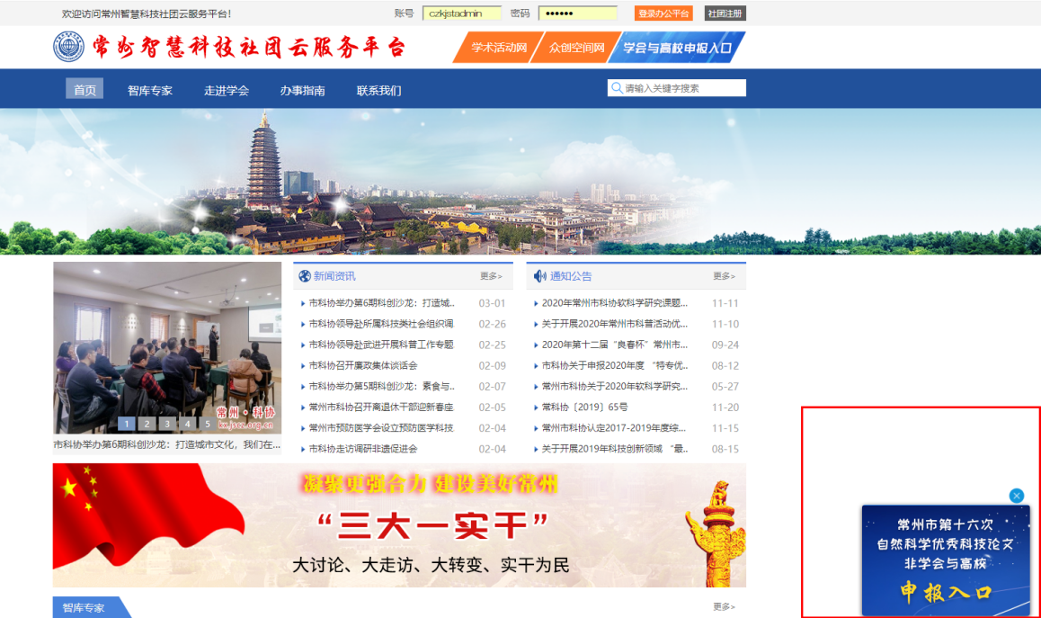
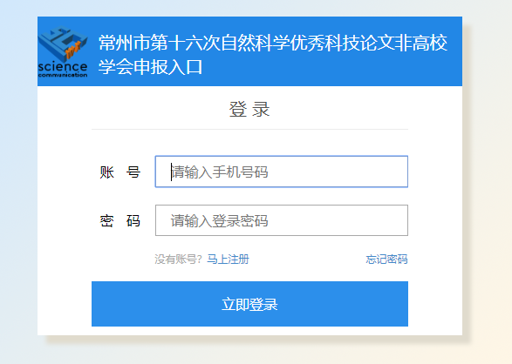

（2）各市级学会、企事业科协、在常高校申报入口：
拉到网页底部的学会网站导航，找到所属端口，已有账号可直接进行“登录”操作，没有账号的则进行“入会申请”操作。

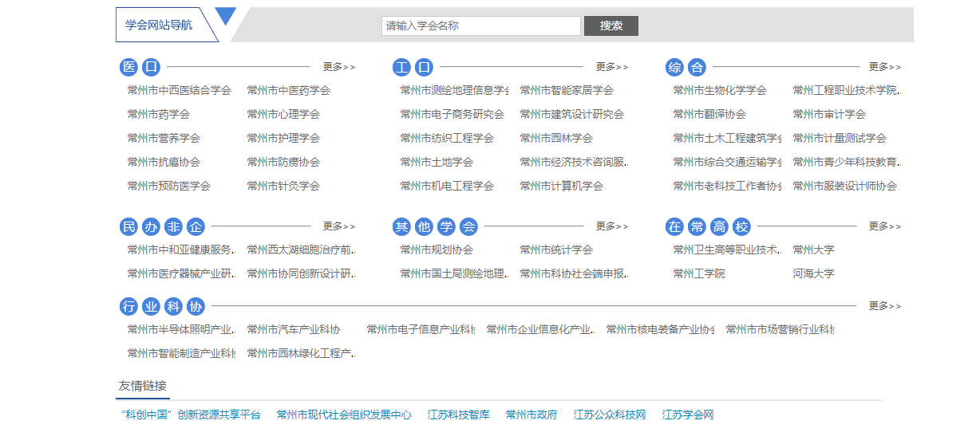
- 项目填报：
申报单位凭注册时的用户名和密码，登陆系统，找到项目申报板块，点击【常州市第十六次自然科学优秀科技论文】，打开申报页面逐项填写申报表，上传附件（按提示要求一一上传），确认无误后进行提交。
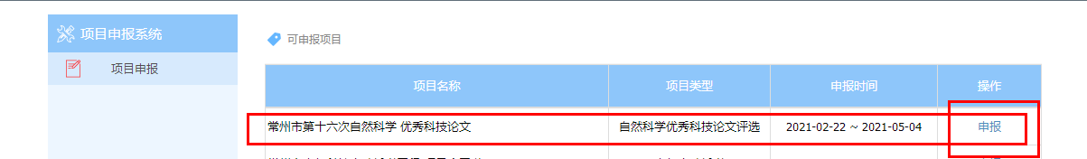
注：
1、申报期间，请各市级学会、企事业科协、在常高校项目负责人关注会员申请，及时进行入会申请审核；对会员提交的申报资料进行项目初审，符合申报条件的通过审核，不符合申报条件的提出意见并退回。
2、论文各项申报材料需经推荐单位验证，申报表纸质版由申报系统打印生成，各推荐单位盖章后1份送至市科协学会部；非学会与高校申报、辖市（区）科协申报单位请自行寄送。
联系部门：常州市科协学会部（大庙弄32号）
联 系 人：张淑波、方 轶、张海根
联系电话：86619613 E－MAIL：czkxxhb@163.com
技术支持：张 15295768057

